TRASFORMATORE
CIRCUITO EQUIVALENTE

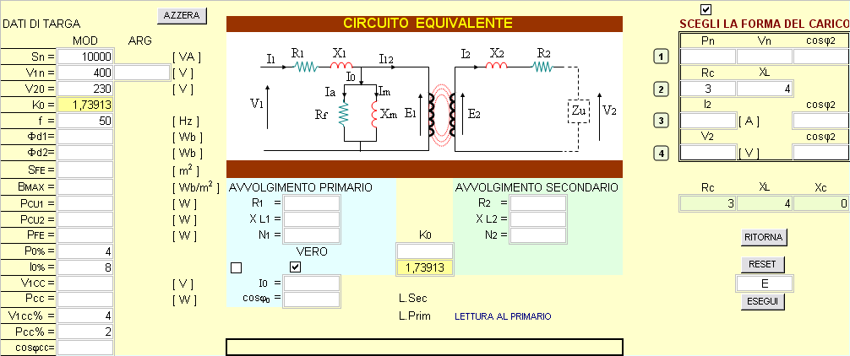
Mediante il tasto ESEGUI si mettono in chiaro tutti i risultati proposti che si riescono a determinare mediante l'utilizzo del circuito equivalente fino al rifasamento

1 | Si inseriscono i dati a disposizione del problema
 | Mediante il quadratino si può scegliere se la misura della corrente a vuoto è stata effettuata al primario o al secondario

2 | Si inserisce una tipologia di carico

